Дислокация торговых объектов в парках городского округа город Воронеж
№  п/п | Наименование  торгового  объекта | Специализация | Количество мест
парк «Алые паруса» ул. Арзамасская, 4д
26.05.2018
1-10 | шатер | продовольственная группа товаров | 10
11-12 | шатер | сувенирная продукция | 2
13-21 | выносной стол | сувенирная продукция | 9
22 | торговая установка по изготовлению сладкой ваты | сладкая вата | 1
23 | морозильный ларь | мороженое | 1
24 | Торговая установка | кофе, напитки | 1
парк «Алые паруса» ул. Арзамасская, 4д
27.05.2018
1-10 | шатер | продовольственная группа товаров | 10
11-12 | шатер | сувенирная продукция | 2
13-21 | выносной стол | сувенирная продукция | 9
22 | торговая установка по изготовлению сладкой ваты | сладкая вата | 1
23 | морозильный ларь | мороженое | 1
24 | Торговая установка | кофе, напитки | 1
Центральный парк культуры и отдыха (ул. Ленина, 10)
26.05.2018
1-2 | шатер | продовольственная группа товаров | 2
Центральный парк культуры и отдыха (ул. Ленина, 10)
27.05.2018
1-4 | шатер | продовольственная группа товаров | 4
5-8 | Морозильный ларь | мороженое | 4
9 | выносной стол | сувенирная продукция | 1
10-11 | выносной стол | общественное питание | 2
12 | Торговая установка | кофе, напитки | 1
13 | торговая установка по изготовлению сладкой ваты | сладкая вата | 1

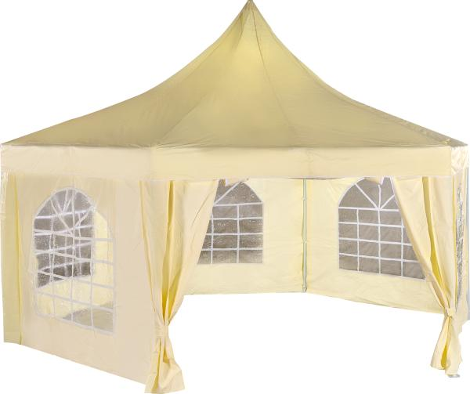
Шатер по реализации продовольственной группы товаров и сувенирной
продукции

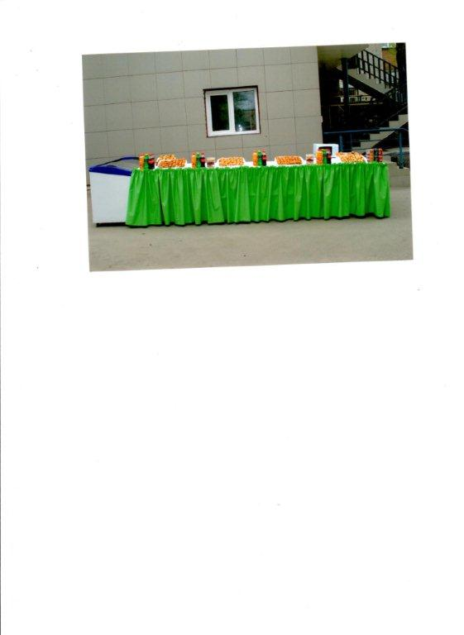
Выносной стол (общественное питание)
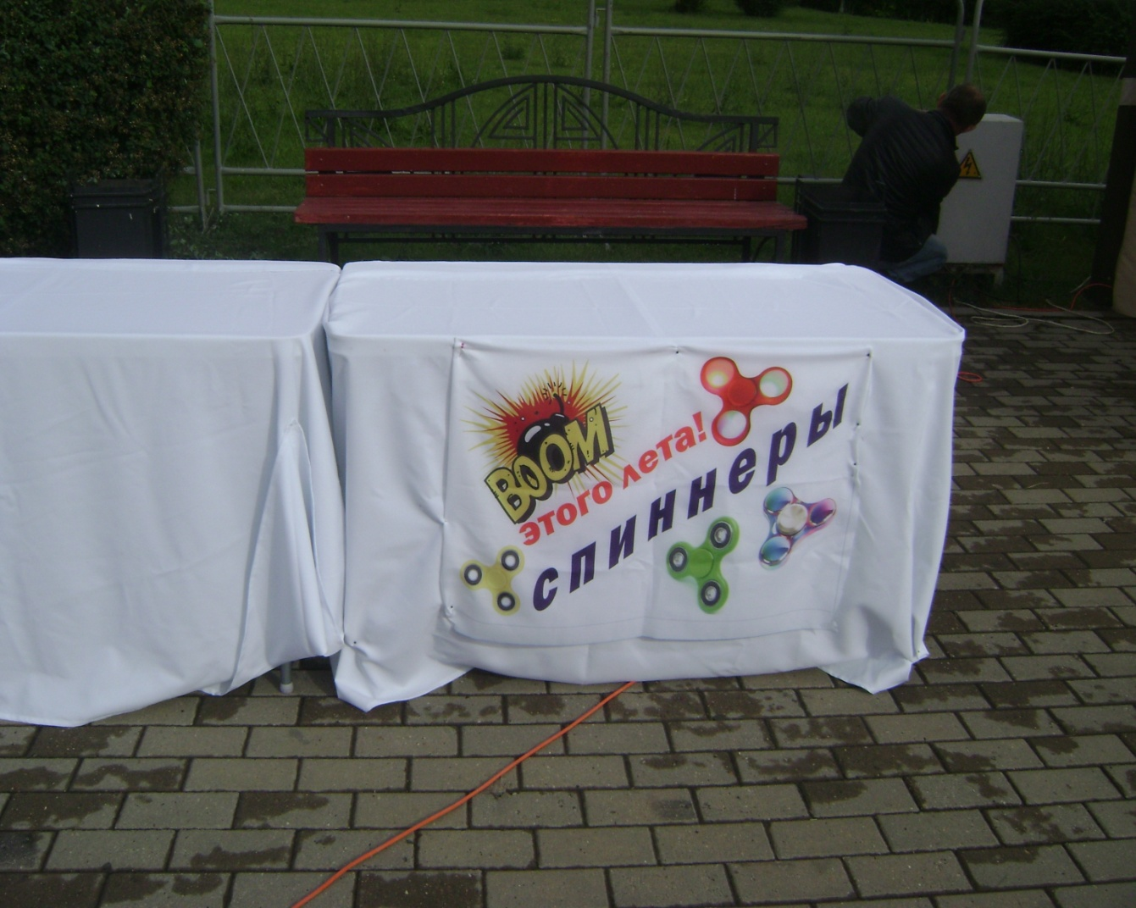
Выносной стол (сувенирная продукция)
Торговая установка по изготовлению сладкой ваты

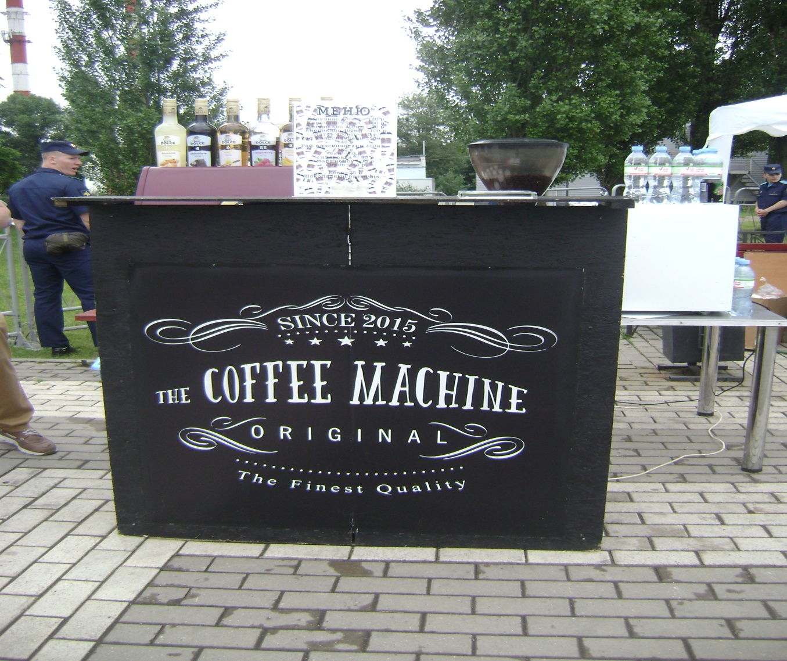
Торговая установка (кофе, напитки)

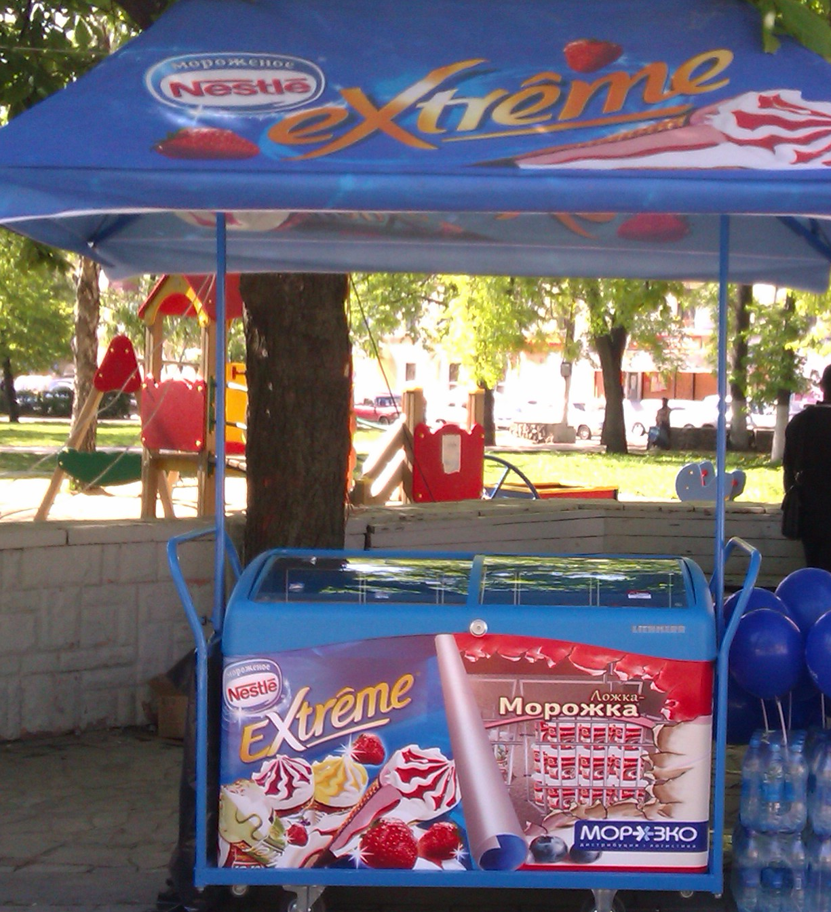
Морозильный ларь (мороженое)

